Контроль скидок в рознице
На базе: конфигураций 1С:УТ, 1С:КА, 1С:Розница
Назначение: Отчет выводит сводные данные по розничным продажам (количество, цена, сумма) за период с группировкой по дате продажи, продавцу и номенклатуре.
Вариант исполнения: Внешний отчет
Описание: Отчет выводит сводные данные по розничным продажам (количество, цена плановая и фактическая, сумма продажи) за период с группировкой по дате продажи, продавцу и номенклатуре.
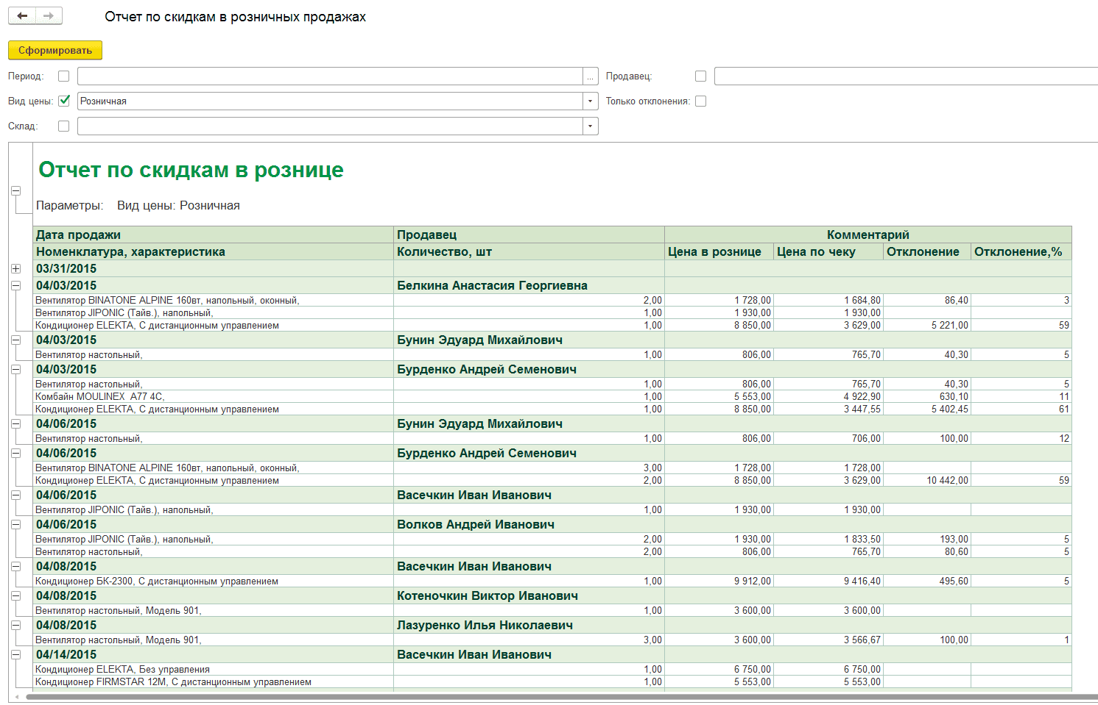
Также в отчет попадает комментарий из документов Отчет по розничным продажам.
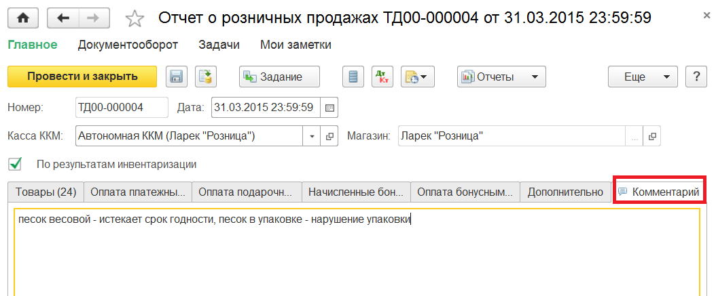
В поле Отклонение выводится разница между фактической ценой продажи и установленной ценой для данного товара (в том типе цен, который указан для склада как Розничный вид цены). Отрицательная величина отклонения говорит о том, что применена скидка, положительная - что применена наценка. В отдельной колонке выводится процент отклонения. Признак Только отклонения позволяет отфильтровать только те строки, в которых отклонение не равно нулю (либо не заполнена розничная цена). Также есть отборы по периоду, продавцу и складу продажи.
Отчет позволяет оценить общую сумму выручки (в нормативных ценах) и отклонения.

